**Игры на смекалку и сообразительность**

Тренировать мозг полезно и необходимо в любом возрасте, а у ребенка тем более. Игры на смекалку и сообразительность развивают умственные способности ребенка, которые необходимы для успешного обучения, и не только в школе: память, внимание, логику, пространственное мышление, воображение, умение находить нестандартные решения. Они могут быть как наглядными в виде картинок, так и словесными в виде загадок-шуток, логических задачек, вопросов-обманок.

**Например: 1. Какая фигурка будет в пустом квадрате?**

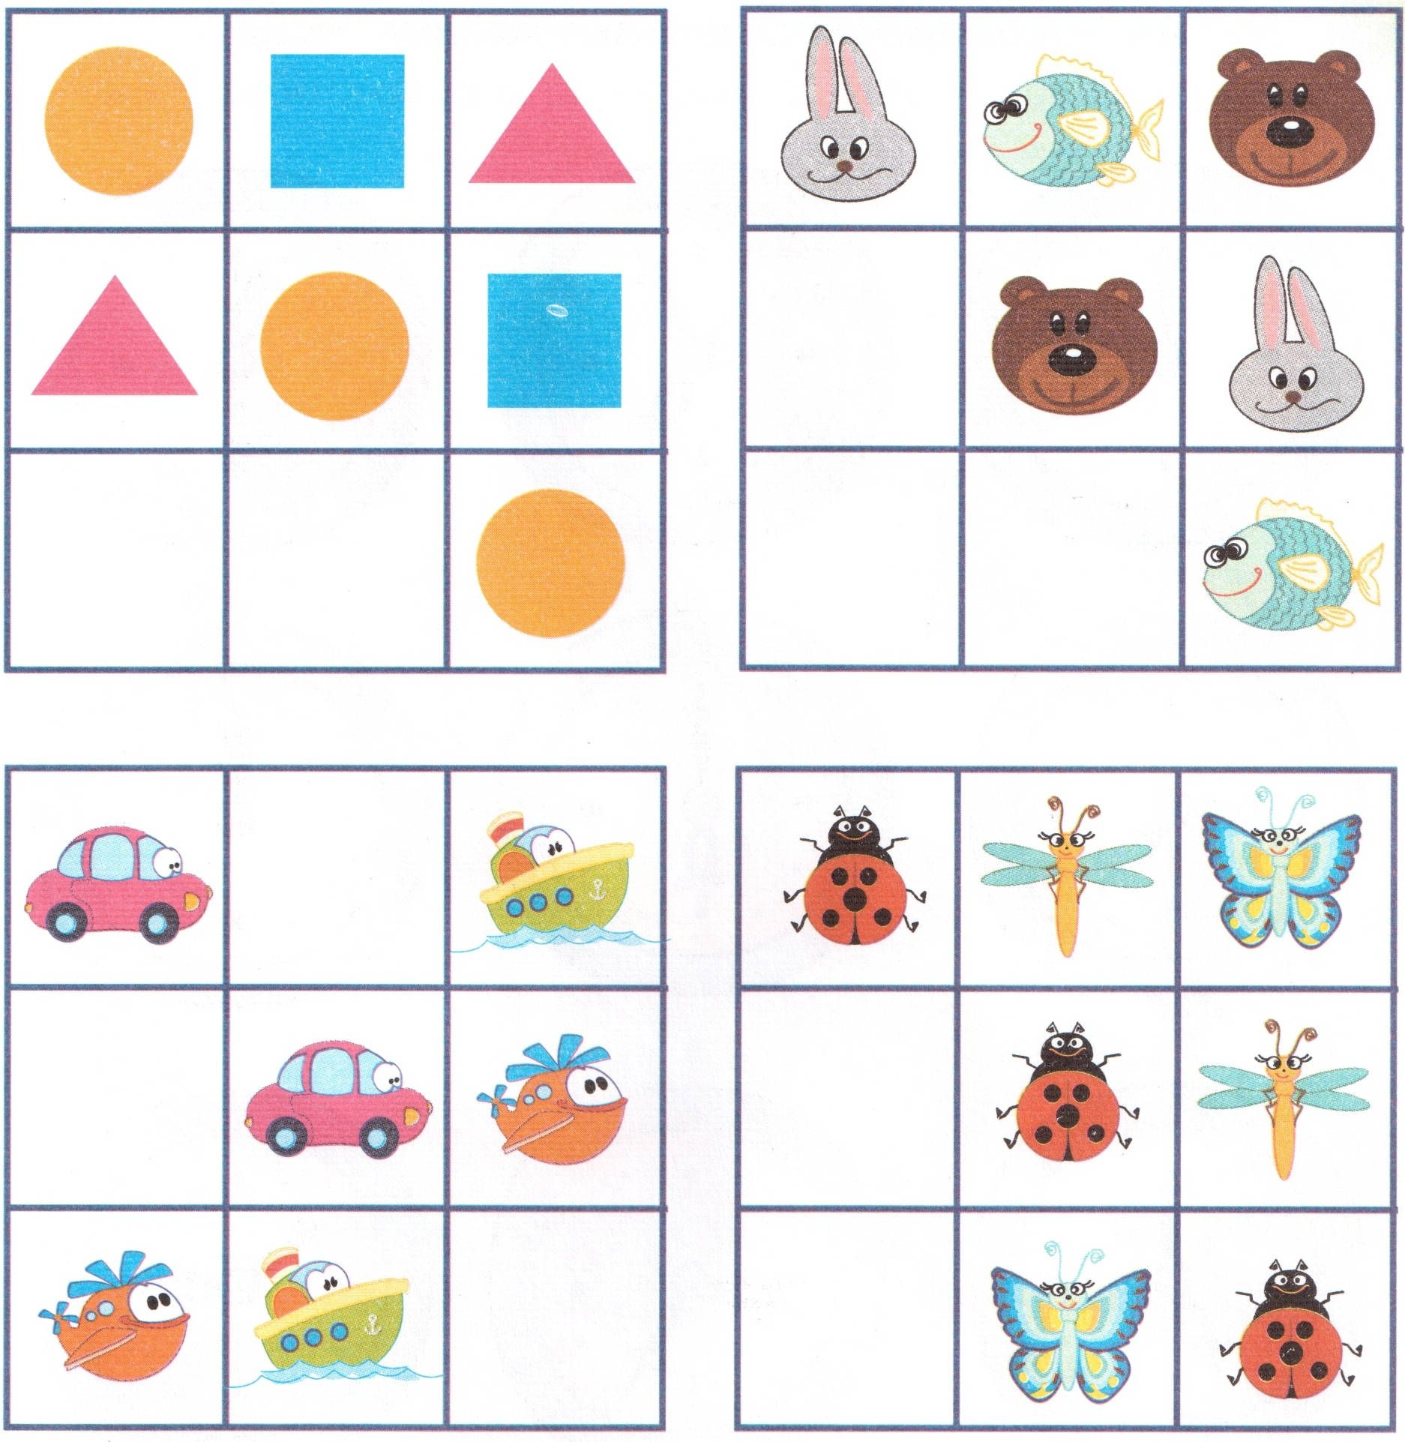

**2. Найди на картинке геометрические фигуры и обведи их разными цветами**

**3.Отметь карандашом путь цыпленка к маме. Ему можно проходить только возле травоядных**

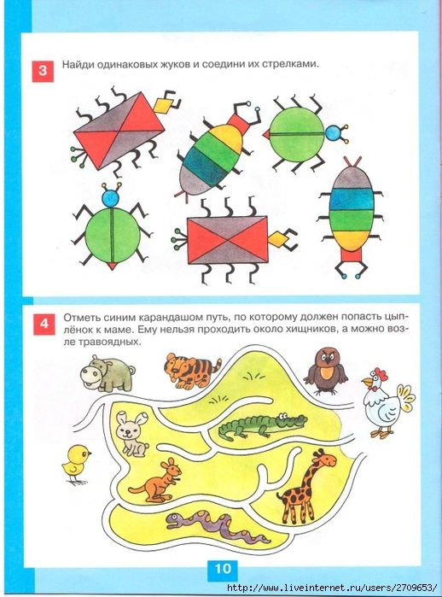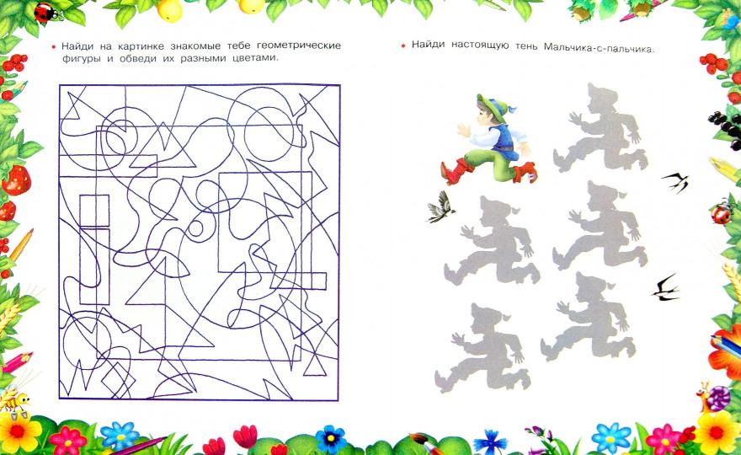

**Загадки на смекалку и сообразительность:**

1.Если знаний полна голова, значит, в школе получишь ты ... два.**(Пять)**

2.Ты на друга посмотри, сколько глаз у друга ... три.**(Два)**

3. Кто быстрее долетит до цветка: бабочка или гусеница? **(Гусеница не летает)**

4. На столе лежало 2 яблока и 2 груши. Сколько овощей на столе? **(Это фрукты, овощей на столе нет)**

5. Как лучше и быстрее сорвать арбуз с дерева? **(Арбуз на дереве не растет)**

6. У семерых братьев по одной сестре. Сколько всех сестер? **(Одна)**

7. В комнате горело пять свечей. Две свечи потушили. Сколько осталось? **(Две, остальные сгорели)**

8. Спрыгнуть с него на ходу можно, а вскочить в него на ходу нельзя. Что это? **(Самолет)**